A vizsgáztató tölti ki:  Vizsga dátuma: ............. év ............. hó ........ nap  Vizsgaközpont azonosítója: .............  Vizsgáztató neve: .................................................... | A vizsgáztató tölti ki:  Értékelés: Összpontszám: /max.: 20 pont  megfelelt/nem felelt meg  Vizsgáztató aláírása:
 | Vizsgázó neve:
5. feladat
Válaszoljon a következő elméleti kérdésekre, majd végezze el gyakorlatban a 6–20. feladatokat a megadott leírás szerint.
- A következő World Wide Web-re és internetre vonatkozó állítások közül melyik a helyes?
a) Az internet gyakorlatilag a World Wide Web szinonimája.
b) A World Wide Web ütemezett információmegosztó rendszer az interneten keresztül.
c) Az internet információmegosztó szolgáltatás a World Wide Web-en keresztül.
d) Egyik sem helyes.
- A következő meghatározások közül melyik érvényes a digitális tanúsítványra?
a) Fizikai dokumentum digitális megjelenése.
b) Az információtechnológia adott területén működő minősítő testület által adományozott díj.
c) Egy minősítő szerv által kibocsátott elektronikus azonosító a weben lévő szervezet azonosságának ellenőrzésére.
d) Aláírásom digitalizált változata.
- A(z)…………………. lehetővé teszi a kapcsolatot és az adatcserét a számítógépek között. Melyik a mondat helyes kiegészítése?
a) IPv6
b) HTTP
c) HTML
d) anti-spam
- Mi a World Wide Web Consortium (W3C) céljainak egyike a HTML-lel kapcsolatban?
a) Korlátozza a HTML új verzióinak használatát a tagszervezetek számára.
b) Optimális adatátvitel elérése a weben.
c) Grafikus formátumok összehangolása.
d) Egyformán eredményes olvashatóság a különféle böngészőkkel és a webes tartalom elérhetőségének segítése.
- A …………………. ahhoz szükségesek, hogy egy weboldalt több részre oszthassunk a segítségével, ahol egyes részek külön fájlban tárolódnak. Melyik a mondat helyes kiegészítése?
a) frame-ek
b) képek
c) táblázatok
d) űrlapok

A feladatok megoldása során:
Beszúrandó kép: | foldkozi2.jpg
Módosítandó állomány: | elet2.txt, tenger2.htm, jelentkezesilap2.htm
Feladatok forrása: | \forrasok\feladat05 mappa
A következő feladatokat (6–11. feladat) HTML kódok beírásával oldja meg! Nyissa meg az elet2.txt állományt egy editor segítségével!
- Az oldal háttérszínét világoskékre (#66FFCC kód) állítsa, és a weboldalon megjelenő szöveg színe bordó (#800000 kód) legyen!
- A Tagolások használata szöveg a weboldal megjelenítésekor a böngésző címsorában jelenjen meg!
- Írja egy új bekezdésbe A Földünk 71%-át víz borítja… kezdetű szöveg elé a következőket: A tengeri élet.
A beírt szöveget igazítsa középre, és a betűstílusa legyen félkövér, valamint a betűméretét növelje meg
3-mal!
- Az előző pontban formázott szöveg mögé HTML kódok segítségével szúrjon be egy vízszintes vonalat az oldal közepére igazítva, amely az oldal szélességének 90%-át foglalja el, és a vonal legyen kék színű!
- Szúrja be a foldkozi2.jpg képet a vízszintes vonal alá, a szöveg mellé jobbra igazítottan! A beszúrt kép 90 pont széles és 100 pont magas legyen!
- A beszúrt képet alakítsa linkké, amelyre ha rákattint, a tenger@ecdl.hu e-mail címre tud levelet írni! Mentse az átalakított szöveges dokumentumot, majd zárja be az editort!
- Nyissa meg a tenger2.htm fájlt! Az Egyiptom szöveghez helyezzen el hivatkozást, amely az egyiptom.jpg képre mutat!
- Az oldal háttérszíne legyen sárga, s a böngésző címsorában megjelenő szöveg a következő legyen: A tenger szépségei!
- A szöveg után nyisson egy üres bekezdést, és gépelje be a következő szöveget: Melyik földközi-tengeri út érdekli leginkább? A begépelt szövegformátuma egyezzen meg a kiemelt ország nevek (Olaszország, Ciprus és Egyiptom) minden tulajdonságával!
- A választ egy legördülő lista segítségével lehessen megadni a következő értékekkel: Olaszország, Egyiptom, Ciprus és Görögország. Görögország legyen az alapértelmezett úti cél!
- Az e-mail címét egy 60 karakter széles szövegdoboz segítségével lehessen megadni, ahol az alapértelmezett szöveg Ide írja az email címét! pl. info@jozsika.hu legyen! Mentse az átalakított weblapot!

Minta a feladat megoldásához
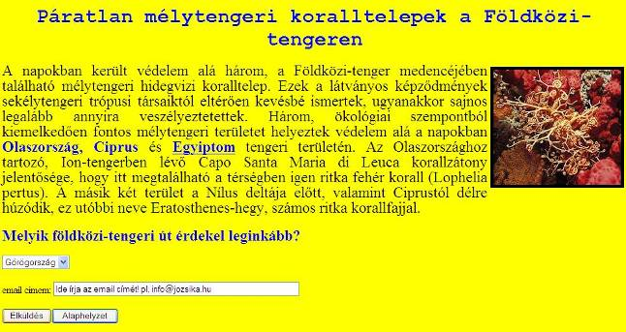
- Nyissa meg a jelentkezesilap2.htm űrlapot! Ezt a hiányos jelentkezési lapot egészítse ki a következő feladatpontok szerint! A Diák szöveg mögé helyezzen el egy jelöletlen jelölőnégyzetet!
- Az állandó vizsgaidőpontok alatt egy új bekezdésben hozzon létre egy 3 soros és 3 oszlopos, balra igazított, szegélynélküli táblázatot, amely az oldal szélességének 60%-át foglalja el! Az 1. oszlop a táblázat szélességének 15%-a, a 2. oszlop a 30%-a legyen!
- Helyezze el a táblázat 2. oszlopában a vizsganapokat balra igazítottan, félkövér stílussal, a 3. oszlopban pedig a vizsgaidőpontokat dőlt stílussal!
- Az 1. oszlopban a vizsgaidőpontoknál minden naphoz helyezzen el egy rádiógombot. A szerdai vizsgaidőpont legyen jelölt! Mentse az átalakított űrlapot!

 | Hétfő | 10 és 13 óra
 | Szerda | 9 és 11 óra
 | Péntek | 8 és 10 óra

